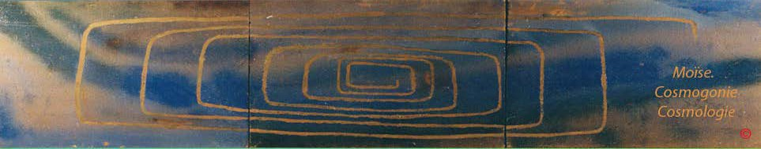
Page d'accueil Grammaire, bibliographie

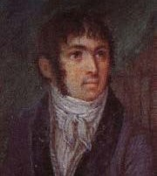
Fabre- d'Olivet

GENESE DE MOÏSE EN ECRITURE HEBRAÏQUE COMMENTAIRE SUR LE TERME:
CREA

PREMIEREMENT - EN - PRINCIPE , il-créa, Ælohîm ( il détermina en existence potenlielle, Lui -les-Dieux, l’Etre-des-êtres) , l’ipséité - des - cieux et -l’ipséité -de-la-terre.

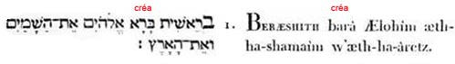

BRA , il créa Il serait sans doute aussi long qu’inutile de s’arrêter sur les disputes nombreuses que ce mot a fait naître, et qui toutes se réduisent à savoir si le verbe BRA°OA, signifie faire quelque chose de rien , ou simplement, faire quelque chose de quelque chose. Les rabbins de la synagogue et les docteurs de l’église, ont bien prouvé par ces luttes verbeuses, qu’ils n’entendaient, ni les uns ni les autres, la langue sur laquelle ils disputaient ; car ils auraient vu autrement qu’ils étaient fort éloignés du point de la question. J’ai déjà eu occasion de chercher la vraie étymologie de ce verbe fameux, et. j’ai prouvé qu’il signifiait, tirer d'un élément inconnu ; faire passer du principe à l'essence ; rendre même ce qui était autre, etc. ; ainsi qu’on peut le voir au chapitre VII de ma Grammaire. Je l’ai dérivé du signe du mouvement propre R, réuni à celui de l’action intérieure B , Les arabes l’ont traduit par , dont la racine signifie une chose rare et ténue, une chose sans forme et sans consistance, un vide, un néant. Les grecs l’ont rendu
par , il fit, et les latins par « creavit », il créa. Cette dernière expression, bien entendue, n’est point éloignée de l’hébreu; car elle sort de la même racine élémentaire
AR, élevée sur le signe du nouvement propre R. C’est le mot "RE" , indiquant la chose au moyen de laquelle on agit, qui se trouve gouverné par le signe assimiialif C , dont

les Étrusques faisaient un grand usage. Ce mot, devenu le verbe c-re-are. prend, dans ce nouvel état, un sens qu’on ne pourrait rendre exactement en français, qu’en forgeant le verbe choser . Les samaritains ont rendu l’hébreu par , qui signifie proprement compacter, rendre dense et compact; ainsi que le prouve le chaldaïque TLM final . Le targum a conservé le mot primitif .

